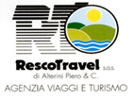
Alba, Asti e Barolo

Le langhe

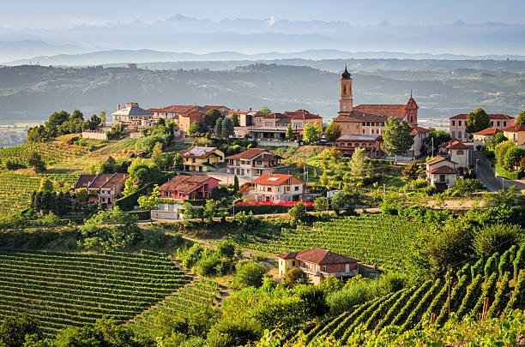
Raduno dei sig.ri partecipanti e partenza prevista per le ore 05:30 c.a. , sosta facoltativa lungo il percorso. Arrivo ad ALBA, nelle langhe, terra di profumo, sapore, armonia e bellezza con i suoi formaggi, vini ed i suoi bellissimi paesaggi.
È possibile apprezzare ed acquistare il meglio dei tartufi provenienti da boschi di langhe, Roero e Monferrato e molti altri prodotti enogastronomici d’eccellenza di tutto il territorio. Trasferimento in ristorante per pranzo veloce. Proseguimento della visita guidata a BAROLO, terra di grandi vini, ma anche di ristoranti e di angoli tranquilli dove gustare la serenità e la pace della campagna. Il paese chiude infatti una valletta e si trova adagiato su una specie di altopiano, a forma di sperone, protetto dai rilievi circostanti, disposti a guisa d'anfiteatro. Da non perdere il suo meraviglioso castello. Trasferimento in hotel, cena e pernottamento

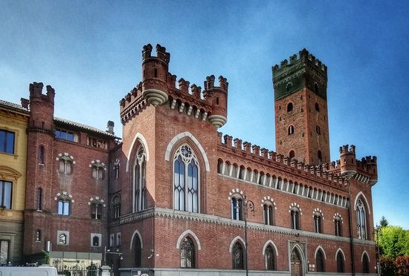

Prima colazione in hotel e visita guidata della città di ASTI, conosciuta in tutto il mondo per i suoi vini, in particolare i rossi come la Barbera, nonché per l'Asti spumante. La città, nota in epoca medievale come la “città delle cento torri”, conserva ancora, nel nucleo urbano più antico, notevoli edifici duecenteschi. Trasferimento in ristorante per pranzo veloce. Partenza per rientro, sosta facoltativa lungo il percorso ed arrivo previsto in serata

Prezzo € 300,00 circa p.p. minimo 35 partecipanti
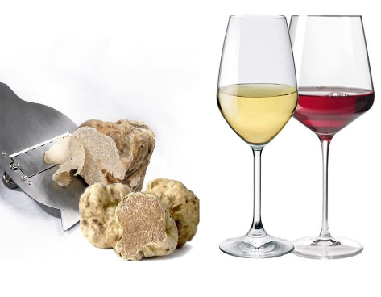
Supplemento camera singola € 30,00
La quota comprende: bus gran turismo munito di ogni comfort ed a Vostra completa disposizione per tutta la durata del viaggio – Hotel 3 stelle sup / 4 stelle –pasti come da programma bevande – guida come da programma
La quota non comprende: ulteriori ingressi, mance e tutto quanto non specificato nel presente programma
Quote valide al
Le iscrizione termineranno il o fino esaurimento disponibilità
Al momento dell’iscrizione dovranno essere versati € 100,00 p.p.

ORGANIZZAZIONE TECNICA: RESCO TRAVEL SAS – VIA DANTE ALIGHIERI N. 34 –
50066 REGGELLO TEL. 055/868009 – info@rescotravel.it www.rescotravel.it
Seguici anche su facebook ed instagram !

